Муниципальное бюджетное дошкольное образовательное учреждение «Детский сад №2 «Василек» с.п. Бено-юртовское
Надтеречного муниципального района» ЧР


День Ашура — день поминовения
пророков посланников Аллаха
в МБДОУ «Детский сад»№2 «Василек»
С.п.Бено-юртовское

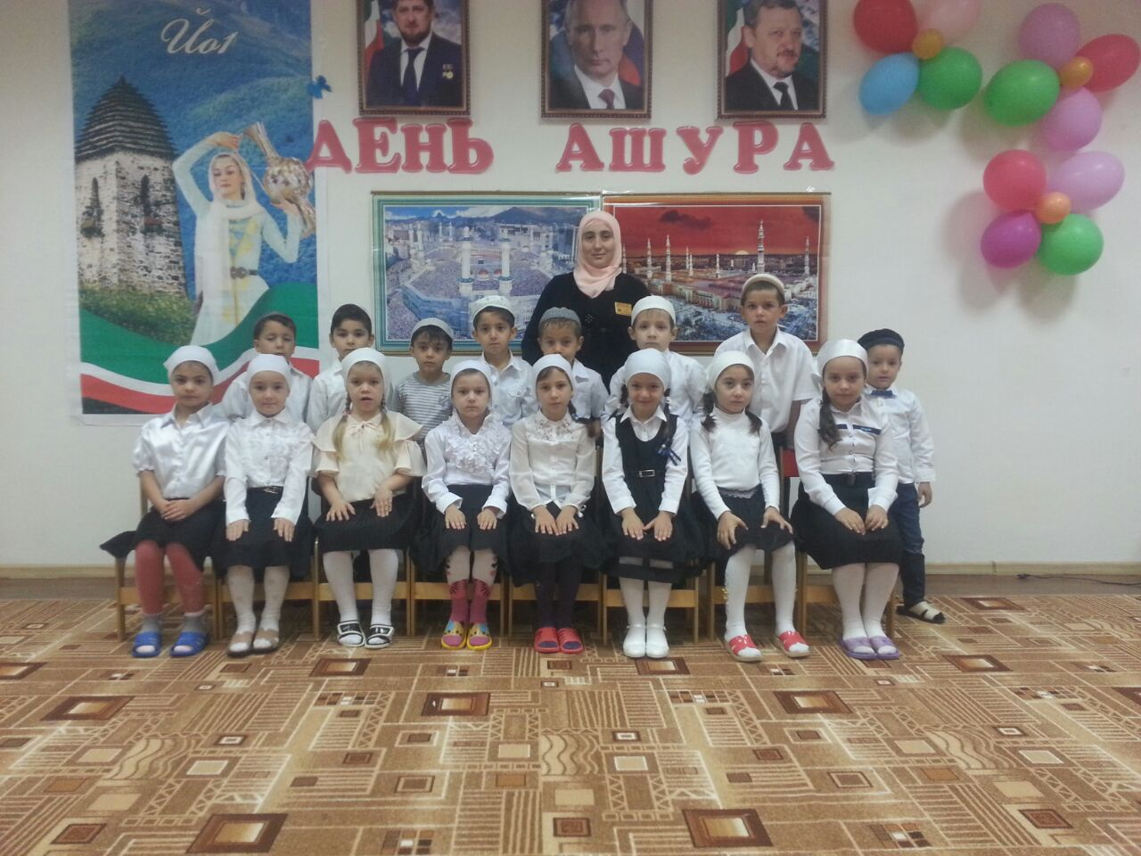

День Ашура — день поминовения пророков посланников Аллаха

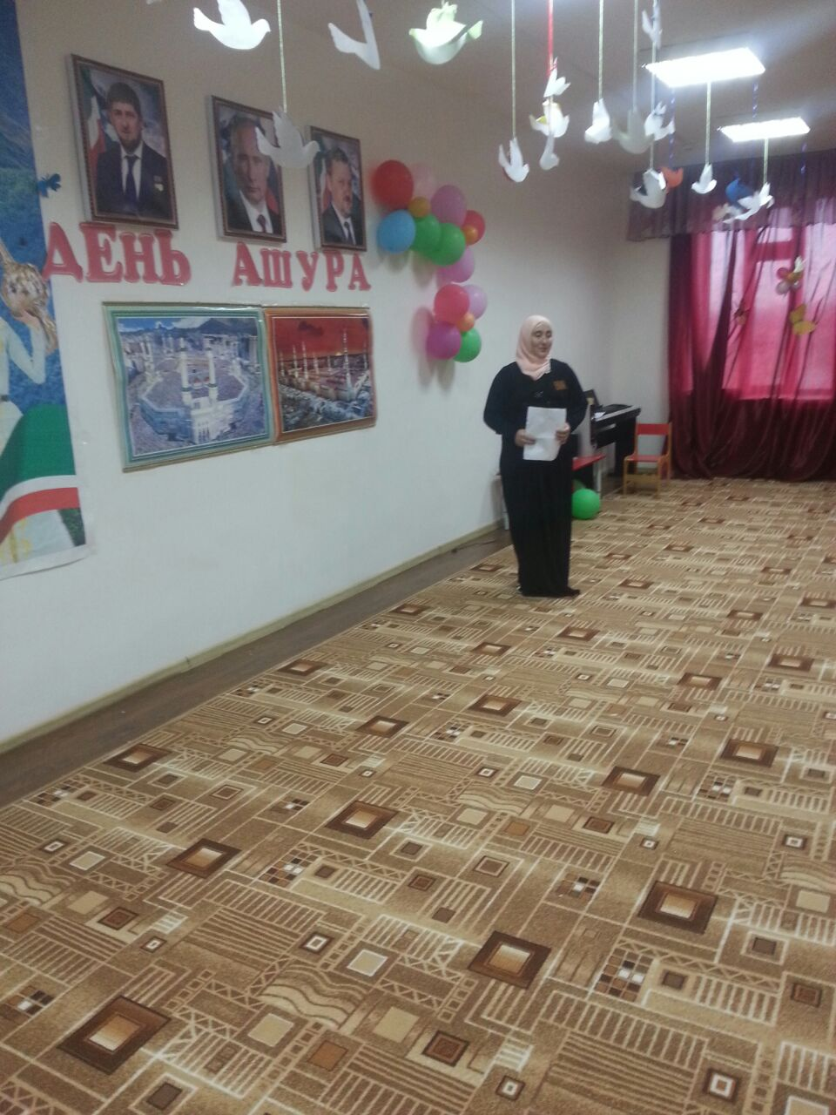
29 сентября 2017г Педагог дополнительного образования Маздаева Макка провела с детьми мероприятие ко Дню Ашура.
10-й день месяца Мухаррам называют днём Ашура (от слова «ашара», что означает «десять»). Месяц Мухаррам является одним из высокочтимых, священных для мусульман месяцев. А самым ценным днём месяца Мухаррам является Ашура.
В этом году день Ашура пришел на 27 сентября 2017г.
День Ашура является одним из знаменательных дней и для всех мусульман, в связи с этим священным днем, в старших и в подготовительных группах воспитателями и педагогом по основе религии были проведены тематические беседы.
Цель беседы: обобщить и закрепить знания детей о празднике. Способствовать становлению духовно-нравственных ценностей на основе познания и раскрытия значения праздника «Дня Ашура»

Макка Магомедовна педагог по основе религии провела познавательную беседу с коллективом.
Рассказала, что в одном из хадисов говорится: «Пост в день Ашура очищает мусульманина от грехов за предыдущий и последующий годы, а за крупицу подаяния (садака) в день Ашура Всевышний даст вознаграждение величиной с гору Ухуд».

